临沂市精神卫生中心4月健康科普

工作进展情况

1.财富932私家车广播《心灵之声》第40期
2026年4月2日20:00-21:00，本期“心灵之声”栏目以《走近“星星的孩子”，以爱与专业，点亮孤独世界》为主题，由临沂市精神卫生中心儿童康复科康复治疗师公佳佳做客财富932私家车广播。
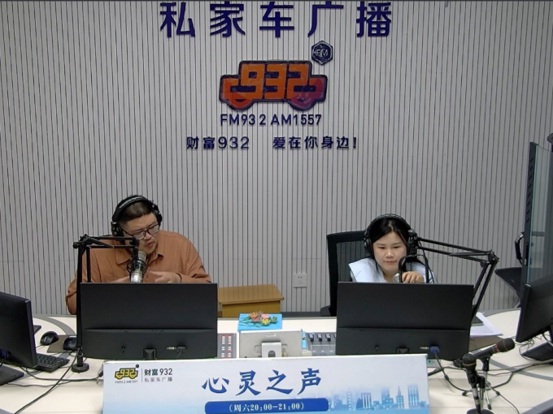
2.财富932私家车广播《心灵之声》第41期
2026年4月11日20:00-21:00，本期“心灵之声”栏目以《当身体按下“慢放键”，科学认识帕金森病》为主题，由临沂市精神卫生中心神经内科主治医师耿静做客财富932私家车广播。
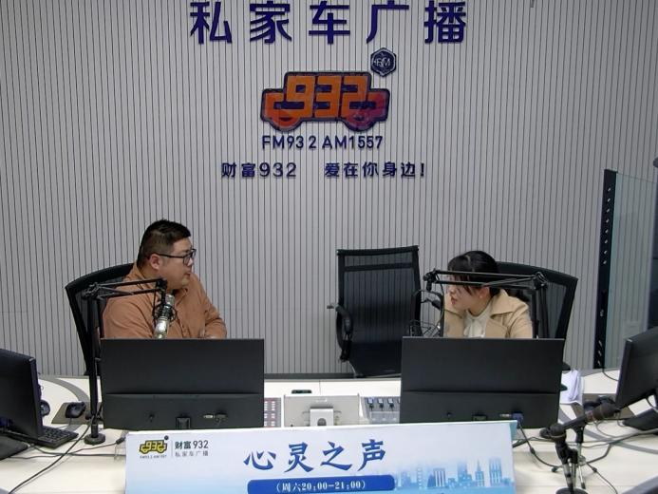
3.走进临沂第六中学开展心理健康讲座
2026年4月15日，临沂市精神卫生中心心理咨询治疗科负责人王莹莹走进临沂第六中学，结合临沂市图书馆书香点燃梦想青少年特色阅读推广活动，开展《心暖青春 逐光而行 —— 青春期心理调适与情绪管理》心理健康知识讲座。
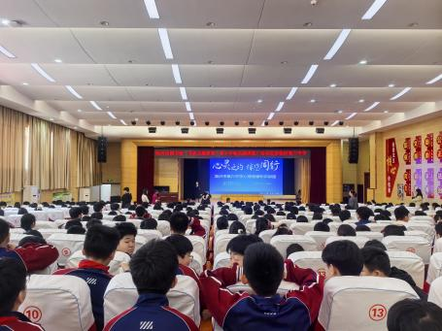
4.财富932私家车广播《心灵之声》第42期
2026年4月17日20:00-21:00，本期“心灵之声”栏目以《身体在替情绪说话，认识心身疾病》为主题，由临沂市精神卫生中心心身医学科主治医师张雪丽做客财富932私家车广播。
